**Pengenalan Control Flow**

Setiap hari kita melakukan perhitungan dan perbandingan guna membuat keputusan, apapun itu. Contohnya apakah perlu mencuci kendaraan ketika cuaca sedang cerah? Apa saja transportasi *online* yang bisa dipesan ketika hujan untuk sampai di tempat tujuan?

[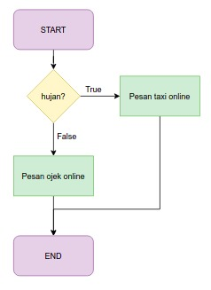](https://www.dicoding.com/academies/191/tutorials/7548)

Sebuah program juga perlu membuat keputusan. Pada modul ini kita akan belajar bagaimana memberikan instruksi bagi komputer untuk mengambil keputusan dari kondisi yang diberikan serta bagaimana melakukan instruksi yang berulang.